МИНИСТЕРСТВО ОБРАЗОВАНИЯ  И НАУКИ КРАСНОДАРСКОГО КРАЯ  Государственное бюджетное образовательное учреждение  дополнительного образования детей  «ЦЕНТР ДОПОЛНИТЕЛЬНОГО ОБРАЗОВАНИЯ ДЛЯ ДЕТЕЙ»  350000 г. Краснодар,  ул. Красная, 76  тел. 259-84-01  E-mail: cdodd@mail.ru |  | Всероссийская олимпиада школьников  по технологии  2015-2016 учебный год  Муниципальный этап  7-8 класс (юноши), ответы  Председатель предметно-методической комиссии: Галустов Р.А., д.п.н., профессор

Ключ к теоретическим заданиям
7 - 8 класс (юноши)

- Г, Б, В, А
- упругость
- А, Г
- реечная
- В
- А, В, Г
- для уменьшения силы трения между шурупом и деталью
- Б
- Б
- В
- Б, А, Г, В
- Б
- В
- В
- Б
- Г
- В
- А – 2, Б – 5, В – 1, Г – 3, Д - 4
- Б
- 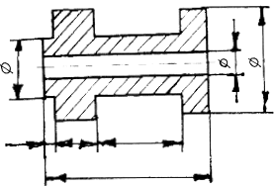
- В
- Г
- А
- Д
- В

